МИНИСТЕРСТВО ОБРАЗОВАНИЯ РЕСПУБЛИКИ БЕЛАРУСЬ УЧРЕЖДЕНИЕ ОБРАЗОВАНИЯ

Ь

«БЕЛОРУССКИЙ ГОСУДАРСТВЕННЫЙ УНИВЕРСИТЕТ ИНФОРМАТИКИ И РАДИОЭЛЕКТРОНИКИ»

ФИЛИАЛ «МИНСКИЙ РАДИОТЕХНИЧЕСКИЙ КОЛЛЕДЖ»

**ОТЧЕТ**

**по технологической практике**

**Власов Роман Евгеньевич**

(фамилия,имя, отчество)

Специальность 2-40 02 02 «Электронные вычислительные средства»

(код и название специальности)

Отделение электроники

Выполнил учащийся гр. 7К3291 Р.Е.Власов

Руководитель практики от колледжа И.Н.Чагаева

Руководитель практики от предприятия Нестерович Е. М

МИНСК 2021

**СОДЕРЖАНИЕ**

Введение…………………………………………………………………………...3

1 Общая часть…………………………………………………..……………….…5

1.1 Общая структура предприятия и структура подразделения……………..…5

1.2 Служебные обязанности дублируемой штатной единицы…………….…...8

1.3 Правила техники безопасности……………….…………………………….12

2 Индивидуальное задание……………………………………………………...14

2.1 Описание индивидуального задания……………………………………….14

2.2 Литературный обзор устройства…...……………………………………….16

2.3 Выбор элементной базы……………………………………………………..26

2.4 Охрана труда…………………………………………………………………39

2.4.1 Формирование акустической среды при производстве системы автозапуска бензинового двигателя………………………………...…………..39

2.4.2 Способы нормализации шума для обеспечения безопасных условий труда..…………………………………………………………………………..…41

2.4.3 Выбор и обоснование шумозащитных устройств для нормализации акустических условий труда… …………………………………………………49

Заключение........................................…………………………………………….51

Список использованных источников …………….........……………………….52

Приложение А Схема электрическая принципиальная……………..………...53

Приложение Б Ежедневный отчёт о выполнении работ по практике………..54

Приложение В Перечень элементов……………………………………………55

Изм.

Лист

№ докум.

Подпись

Дата

Лист

2

ПР7К.3291003.201 ПЗ

Разраб.

Власов

Провер.

Чагаева

Реценз.

Н. Контр.

Утв.

Отчёт по технологической практике

Лит.

Листов

55

МРК

**Введение**

Технологическая или другими словами производственная практика имеет перед собой особые цели. Это расширенное и более глубокое изучение деятельности предприятия, а также изучение всех основных тонкостей выбранной учащимся специальности. Учащийся на практических навыках изучает те моменты, которые не преподаются ни в одном учебном заведении, а лишь приходят с опытом.

Технологическая практика является органической частью учебного процесса, и имеет целью обеспечить рост квалификации учащегося в соответствии с требованиями учебного плана, закрепить и углубить знания, полученные учащимся в процессе теоретического обучения.

Высокие требования к профессиональной подготовке техников диктует необходимость научно-обоснованной системы производственного обучения, содержание которой определяется плановой программой практики, составленной, исходя из требований квалификационной характеристики с учетом специфики отрасли, предусматривающей соединение всех видов производственной практики в единый комплекс с теоретическим обучением.

Целью технологической практики является совершенствование профессиональных умений и навыков по специальности, закрепление, расширение и систематизация знаний, приобретение практического опыта, развитие профессионального умения, приобретение навыков организаторской деятельности в условиях трудового коллектива.

Задачи технологической практики:

- приобретение учащимся профессиональных умений и навыков по специальности;

- закрепление, углубление и систематизация знаний по специальным предметам;

- изучение технологии и организации производства;

- изучение современных технологических процессов изготовления деталей и сборочных единиц, общей сборки, монтажа, регулировки, контроля, испытаний элементов, узлов и устройств ЭВМ;

- изучение инфраструктуры и режимов работы предприятия;

- подбор и систематизация материалов по дипломному проектированию.

Технологическая практика должна дать учащемуся представление о единстве процессов конструирования и производства элементов, узлов и устройств ЭВС.

Учащемуся необходимо изучить методы проектирования оптимальных технологических процессов по критериям экономичности, производительности, применению

ЭВМ для автоматизации инженерного труда, технологические методы качества, точности и надежности изделий, а также вопросы экономики и организации производства элементов, узлов и устройств ЭВС, изучить вопросы метрологии, стандартизации и сертификации выпускаемой продукции.

Учащийся должен приобрести практические навыки в области проектирования, производства, ремонта и обслуживания ЭВС, приобрести трудовые навыки в должности мастера, бригадира.

Основными целями практики являются:

- изучение вопросов охраны труда и окружающей среды на предприятии;

- знакомство с предприятием и режимом его работы, вводный инструктаж по технике безопасности.

- изучение структуры предприятия и взаимосвязи подразделений, отделов и цехов;

- изучение нормативно-технической, производственной и программной документации;

- изучение структуры подразделения непосредственного места практики.

- изучение основных этапов технологического процесса;

- изучение порядка использования патентных материалов при разработке тех. процессов, ЕСТД, ЕСТПП, технологических и производственных карт;

- изучение технологической документации, правил оформления технологической документации;

- изучение технологического оборудования, возможности совершенствования существующих технологических процессов;

- изучение организации изобретательской и рационализаторской работы на предприятии. изучение технической литературы и стандартов.

**1 ОБЩАЯ ЧАСТЬ**

* 1. **Описание организационной структуры места прохождения технологической практики**

Отсчет своей истории Белорусский государственный институт стандартизации и сертификации (БелГИСС) ведет с 1972 года, когда свою деятельность начал Минский филиал Центрального конструкторского бюро «Эталон». Пройдя структурные преобразования, в 1992 году предприятие получило статус института.

Через пять лет решением Правительства, институт передается в ведение Государственного комитета по стандартизации Республики Беларусь (Госстандарта), что стало важнейшей вехой в истории БелГИСС.

Сегодня институт является центральным государственным научно-практическим предприятием Госстандарта в области технического нормирования, стандартизации, оценки соответствия, информационно-технического обеспечения и системного менеджмента.

В соответствии с [постановлением Госстандарта от 10 июля 2017 г. №58](https://belgiss.by/files/docs/post58.pdf) БелГИСС определен в качестве национального института по стандартизации.

Успешно реализуемые государственные направления и проекты позволяют, с одной стороны, поддерживать уникальность института в республике и за ее пределами, а с другой – находиться в конкурентной среде, постоянно улучшаться, искать и предлагать новые решения, динамично продвигаться к новым горизонтам.

Обеспечение высокого научно-технического и организационно-методического уровня выполняемых работ и оказываемых услуг – главная задача института, в выполнение которой вкладывают энергию, знания, опыт и профессионализм более 360 специалистов.

Изучив устав, можно сказать, что миссией предприятия является генерация и распространение новых знаний в целях оказания помощи бизнесу, обществу и государству быть безопаснее, эффективнее и лучше путем создания условий для:

* снижения технических барьеров;
* повышения качества и конкурентоспособности отечественной продукции;
* содействия защите интересов потребителей;
* внедрения инноваций, используя инструменты технического нормирования, стандартизации, оценки соответствия, информационного обеспечения и системного менеджмента.

Белорусский государственный институт стандартизации и сертификации (БелГИСС) находится в подчинении Государственного комитета по стандартизации Республики Беларусь и является центральным государственным научно-практическим предприятием Госстандарта в области технического нормирования и стандартизации, оценки соответствия и систем менеджмента. В настоящее время директором института является Александр Скуратов. Организационная структура БелГИСС педставлена на рисунке 1.1:

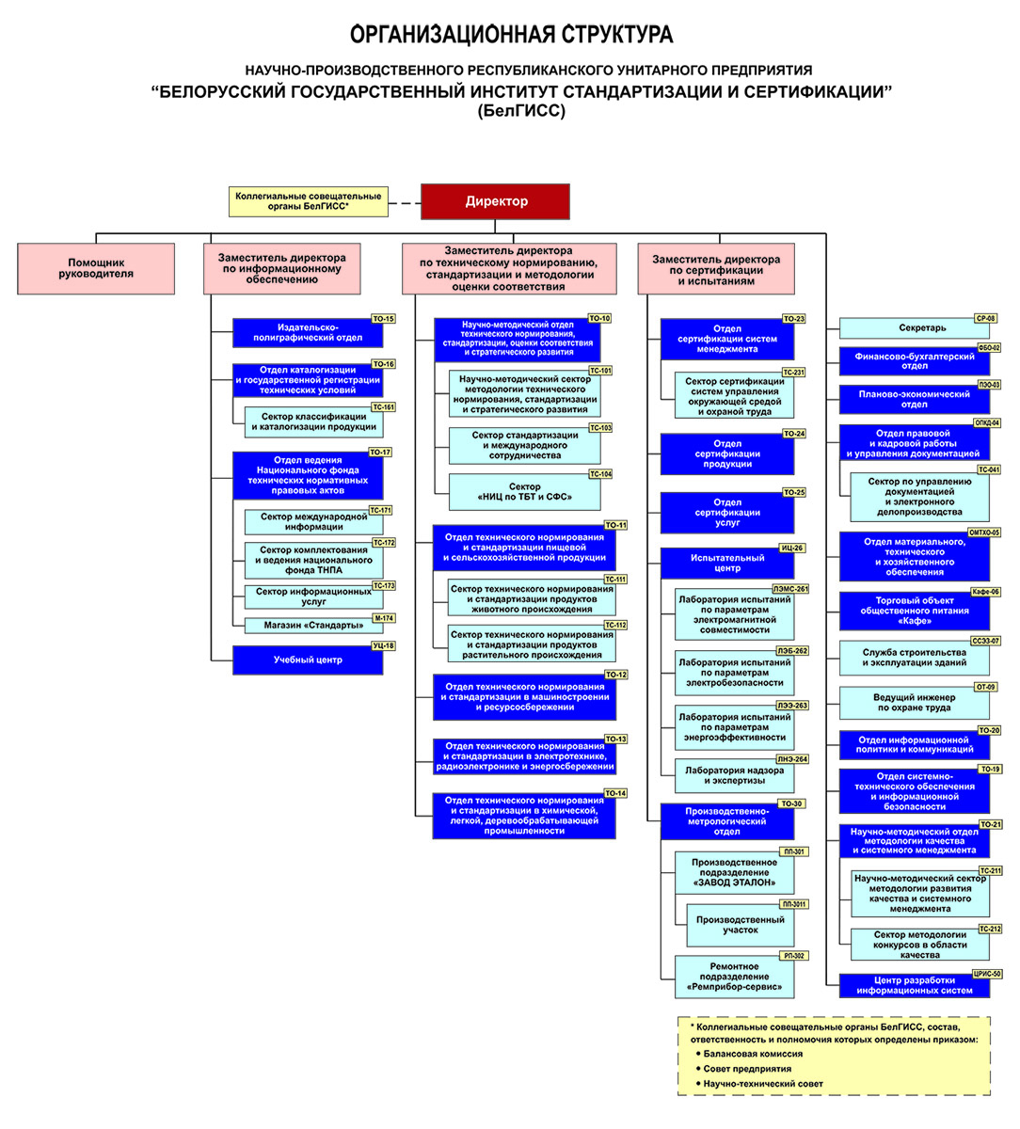

Рис. 1.1– Организационная структура БелГИСС

Рассмотрим структуру производственно-метрологический отдела (ТО-30) и сферу его деятельности.

Руководство деятельностью ТО-30 осуществляет начальник ТО-30, который подчиняется непосредственно заместителю директора по сертификации и испытаниям.

На должность начальника ТО-30 назначается лицо, имеющее высшее профессиональное образование и стаж работы по одной и более специальностям, соответствующим основным видам деятельности ТО-30 на руководящих должностях не менее 4 лет.

Организационную структуру и штатную численность ТО-30 утверждает директор института в установленном порядке.

ТО-30 имеет внутреннюю организационную структуру представленную в таблице 1.1:

Таблица 1.1 – Организационная структура отдела ТО-30

|  |  |
| --- | --- |
| **Начальник ТО-30** | |
| **Заместитель начальника ТО-30** | |
| Производственно-метрологический отдел (ТО-30) | |
| **Начальник ПП-301** | **Начальник РП-302** |
| Производственное подразделение «ЗАВОД ЭТАЛОН» | Ремонтное подразделение «Ремприбор-сервис» |
| **Начальник ПП-3011** |
| Производственный участок |

в составе:

* производственное подразделение «ЗАВОД ЭТАЛОН» (ПП-301);
* ремонтное подразделение «Ремприбор-сервис» (РП-302).

Руководство деятельностью ПП-301 и РП-302 осуществляют начальники соответствующего подразделения, которые непосредственно подчиняются начальнику ТО-30. Начальник подразделения назначается и освобождается от занимаемой должности приказом директора института по представлению начальника ТО-30, согласованному с заместителем директора по сертификации и испытаниям.

ТО-30 включает должности: начальника ТО-30, заместителя начальника ТО-30, начальника подразделения ПП-301, начальник РП-302, ведущего инженера, инженеров, техника-метролога и рабочих.

«Завод Эталон» ― производственное подразделение БелГИСС по выпуску продуктов безопасности: арочных и ручных металлодетекторов, а также весоизмерительной техники промышленного бытового назначения. На предприятии освоен широкий ассортимент электронных весов, предназначенных для оснащения торговых, промышленных, агропромышленных предприятий. «Завод Эталон» ― производственное подразделение БелГИСС по выпуску продуктов безопасности: арочных и ручных металлодетекторов, а также весоизмерительной техники промышленного бытового назначения. На предприятии освоен широкий ассортимент электронных весов, предназначенных для оснащения торговых, промышленных, агропромышленных предприятий. Институт занимается услугами [ручного монтаж электронных компонентов, сборкой радиоэлектронных изделий и электротехнической продукции из давальческих комплектующих](https://belgiss.by/production-services), ремонтом и поверкой средств измерений. Так же БелГИСС предоставляет множество услуг по следующим направлениям деятельности:

* техническое нормирование и стандартизация;
* информационное обеспечение;
* сертификация и декларирование соответствия;
* испытания;
* каталогизация и классификация.

**1.2 Функциональные обязанности техника-электроника**

Во время осуществления работ при прохождении технологической практики на предприятии «ЗАВОД ЭТАЛОН» выполнялись в соответствии с должностными инструкциями следующие функции и обязанности:

* под руководством квалифицированного специалиста выполнялась работа по обработке информации, проведению необходимых технических расчетов, разработке несложных проектов и простых схем, обеспечивая их соответствие техническим заданиям, действующим стандартам и нормативным документам;
* осуществлялась наладка, настройка, регулировка и опытная проверка оборудования и систем;
* подключение приборов, регистрация необходимых характеристик и параметров и обработка полученных результатов;
* принятие участия в разработке технической документации, в изготовлении макетов;
* выполнение работы по сбору, обработке и накоплению исходных материалов, данных статистической отчетности, научно–технической информации;
* изучение с целью использования в работе справочной и специальной литературы;
* выполнение технической работы по оформлению плановой и отчетной документации, осуществление графического оформления материалов;
* систематизация, обработка и подготовка данных для составления отчетов о работе;
* составление заявок на оборудование, комплектующие изделия и запасные части;
* осуществление мероприятий по созданию экологически чистых процессов производства;
* соблюдение безопасных условий труда, выполнение требований пожарной безопасности и следование мероприятий по предотвращению производственного травматизма и профессиональных заболеваний.

Виды выполняемых работ на предприятии «ЗАВОД ЭТАЛОН»:

* монтажные:

1. снятие изоляции с многожильных проводов, свитие и лужение жил;
2. формовка выводов электрорадиоизделий (далее – ЭРИ) в DIP корпусах;
3. лужение выводов ЭРИ;
4. лужение коннекторов;
5. распайка проводов к контактам разъемов и в переходные отверстия многослойных печатных плат;
6. распайка выводов ЭРИ в переходные отверстия многослойных печатных плат: разъемов, тактовых кнопок и переключателей, DIP компонентов, резисторов, конденсаторов, герконов, варисторов, электролитических конденсаторов, светодиодов, фототранзисторов, светодиодной подсветки, жидкокристаллических индикаторов, светодиодных индикаторов, трансформаторов;
7. распайка к контактным площадкам многослойных печатных плат SMD компонентов: резисторов (0805), конденсаторов (0805), диодов (0805), катушек индуктивности, диодов, транзисторов, интегральных микросхем в различных типах корпусов (TQFP, TSSOP, PSOP, SOIC).

* сборочные:

1. сборка модулей управления электронными счетчиками электрической энергии;
2. сборка кожухов весов электронных;
3. сборка оснований весов электронных;
4. сборка весов электронных.

* регулировочные:

1. регулировка аналого-цифрового преобразователя;
2. регулировка модулей индикации и управления;
3. регулировка тензометрических датчиков;

* ознакомление с порядком ремонта средств измерений массы, физико-химических, электрических и радиотехнических величин;
* ознакомление с техническими требованиями при выполнении работ по различным ГОСТам и ОСТам;
* ознакомление с документами ЕСТД.

Учащийся обязан знать Конституцию Республики Беларусь, этические и правовые нормы, регулирующие отношения человека к человеку, обществу, окружающей природной среде; обладать профессиональным мышлением, грамотно использовать профессиональную лексику; уметь рационально организовывать свой труд, применять информационные технологии в профессиональной деятельности; быть готовым к взаимодействию с коллегами по работе, способным к анализу и выбору решения, обладать чувством ответственности за результаты труда; осознавать необходимость повышения квалификации, самостоятельного овладения дополнительными знаниями в области профессиональной деятельности.

Для выполнения функциональных обязанностей учащийся должен быть осведомлен в:

* основных направлениях развития и опыте отечественных и зарубежных предприятий в области проектирования;
* сферах применения, классификации и характеристиках современных и перспективных устройств;
* принципах, методах и алгоритмах автоматизированного проектирования изделий и автоматизации выполнения технической документации;
* способах применения современной вычислительной техники и методах компьютерного проектирования;
* классификации, общих требованиях, назначении, конструкциях, характеристиках, методиках и критериях выбора элементной базы;
* назначении и порядке выполнения базовых технологических операций, проектирования, производства и технической эксплуатации устройств;
* требованиях, определяемых нормативными правовыми и другими регламентирующими документами;
* методах наладки, поиска и устранения неисправностей оборудования;
* методах и средствах измерения параметров и определения характеристик отдельных элементов и оборудования;
* порядке использования контрольно–измерительных инструментов и приборов;
* методах использования средств вычислительной техники и информационных технологий;
* методах проведения аттестации оборудования, его модернизации и порядке осуществления замены;
* правилах ведения и внесения изменений в техническую документацию;
* методах и способах выполнения требований производственной дисциплины;
* особенностях изучаемой отрасли и ее месте в структуре экономики республики;
* организационно–правовых формах предприятий и формах общественной организации производства;
* экономической сущности производственных ресурсов предприятия;
* организации производственного процесса и технической подготовки производства;
* организационной структуре, функциях и методах управления производством и персоналом;
* порядке и методике разработки технически обоснованных норм времени, норм расхода сырья, материалов, инструмента и энергоресурсов, и реализации мероприятий по рациональному использованию всех видов производственных ресурсов;
* методах оценки основных показателей качества и надежности выпускаемых изделий, организации, видах и структуре систем сертификации в республике и за рубежом;
* основах экологического права, способах и средствах предупреждения экологических правонарушений.

**1.3 Требования ТБ во время прохождения технологической практики**

Во время выполнения функциональных обязанностей учащийся должен соблюдать требования электро-, пожаробезопасности, а также производственной санитарии на всех этапах осуществляемой работы. Каждый сотрудник должен знать, какие вредные и опасные производственные факторы присутствуют на рабочем месте, чтобы предпринять меры по их устранению.

Так, перед началом работы сотруднику требуется;

* прибыть на рабочее место заблаговременно для исключения спешки и, как следствие, падения и случаев травматизма, при этом:

1. не подниматься и не спускаться бегом по лестничным маршам;
2. не садиться и не облокачиваться на ограждения и случайные предметы;
3. обращать внимание на знаки безопасности, сигналы и выполнять их требования;
4. не приступать к работе в состоянии алкогольного или наркотического опьянения;

* в период неблагоприятных погодных условий (гололед, снегопад, туман) соблюдать особую осторожность;
* смотреть рабочее место и оборудование, проверить оснащенность рабочего места необходимым для работы оборудованием, инвентарем, приспособлениями и инструментами, убрать все лишние предметы;
* при работе с химическими веществами проверить наличие этикеток на упаковке;
* отрегулировать уровень освещенности рабочего места;
* проверить исправность оборудования;
* о замеченных недостатках и неисправностях немедленно сообщить руководителю практики и до устранения неполадок и разрешения руководителя к работе не приступать.

Требования охраны труда во время работы зависит от рабочего места. Например, на местах, оснащенных персональными компьютерами, следует для снижения зрительного и общего утомления после каждого часа работы необходимо делать перерывы, также необходимо в течение всего рабочего дня содержать в порядке и чистоте рабочее место. В течение рабочей смены экран дисплея должен быть не менее одного раза очищен от пыли.

При перерыве в подаче электроэнергии и уходе с рабочего места необходимо выключать оборудование.

А во время работы запрещается:

* прикасаться к задней панели системного блока при включенном питании;
* пользоваться самодельными электронагревательными приборами и электроприборами с открытой спиралью;
* наступать на переносимые электрические провода, лежащие на полу;
* принимать пищу на рабочем месте;
* качаться на стуле;
* производить переключение разъемов интерфейсных кабелей периферийных устройств при включенном питании;
* загромождать верхние панели устройств бумагами и посторонними предметами;
* допускать попадание влаги на поверхность системного блока, монитора, рабочую поверхность клавиатуры, дисководов, принтеров и др. устройств;
* производить самостоятельно вскрытие и ремонт оборудования.

По окончанию работы сотрудник обязан привести в порядок рабочее место, отключить и обесточить оборудование и сообщить руководителю практики об окончании работы. При выходе из здания организации следует убедиться в отсутствии движущегося транспорта, ходить по тротуарам и пешеходным дорожкам.

**2 Индивидуальное задание**

**2.1 Описание индивидуального задания**

В дипломном проекте разработана система дистанционного пуска бензинового двигателя легкового автомобиля.

Руководитель дипломного проекта Косарева А.А.

Руководитель по экономическому разделу Викторова В.Н**.**

**Заключение**

По итогам технологической практики была изучена специальность техника-электроника. Практика происходила на территории учреждения об «Белорусский государственный институт стандартизации и сертификации", где были исследованы основные задачи в сфере образования, возникающие перед техником-электроником. Предложенные варианты решения технологических задач всегда имели под собой теоретическое обоснование.

Подготовленное индивидуальное задание «Система автозапуска бензинового двигателя», состоящее из раздела по охране труда, структурной схемы, схемы электрической принципиальной, перечня элементов, метода подбора элементной базы и конструкторских расчётов, было предложено в последовательном порядке и формировалось на протяжении всего периода работы, что подробно отражено в рабочей тетради.

**СПИСОК ИСПОЛЬЗУЕМЫХ ИСТОЧНИКОВ**

1 ГОСТ 12.1.003-83 Система стандартов безопасности труда. Шум. Общие требования безопасности

2 ГН от 12.11.2012 № 173Гигиенический норматив "Критерий оценки комбинированного действия шума и вибрации на организм работающих"

3 Санитарные нормы, правила и гигиенические нормативы «Шум на рабочих местах, в транспортных средствах, в помещениях жилых, общественных зданий и на территории жилой за стройки» №115м от 16.11.2011.

**СПИСОК ИСПОЛЬЗУЕМЫХ ИНТЕРНЕТ-ИСТОЧНИКОВ**

1. <https://tnpa.by/>
2. http://www.ardio.ru Электронные системы;
3. Журнал Радио 12 номер 2002 год. ЭЛЕКТРОНИКА ЗА РУЛЕМ
4. http://www.autodevice.ru Принцип работы ;
5. http://www.avtoliteratura.ru;
6. http://www.automan.ru Сайт о конструкции автомобилей;
7. http://www.radiorecord.ru/player/index.php?radio=radio_record ---
8. http://guardavto.ru/item/item/22-distancionniy-zapusk-dvigatelya.html
9. http://www.fibergt.ru/stati/19-kak-samomu-sdelat-distancionnyj-zapusk-dvigatelya.html
10. http://www.excellent.ru/index.php?an=cont_zapusk_dvig
11. http://www.1001statya.ru/read.php?pid=16502
12. http://www.autosecurity.ru/security/alarm/autostart/
13. <http://r-s-v.su/distantsionnii_zapusk_dvigatelya_mersedes/>

**Приложение А**

**(обязательное)**

**Чертёж схемы электрической принципиальной**

**Приложение Б**

**(обязательное)**

**Ежедневный отчёт о выполнении работ по практике**

**Приложение В**

**(рекомендуемое)**

**Перечень элементов**